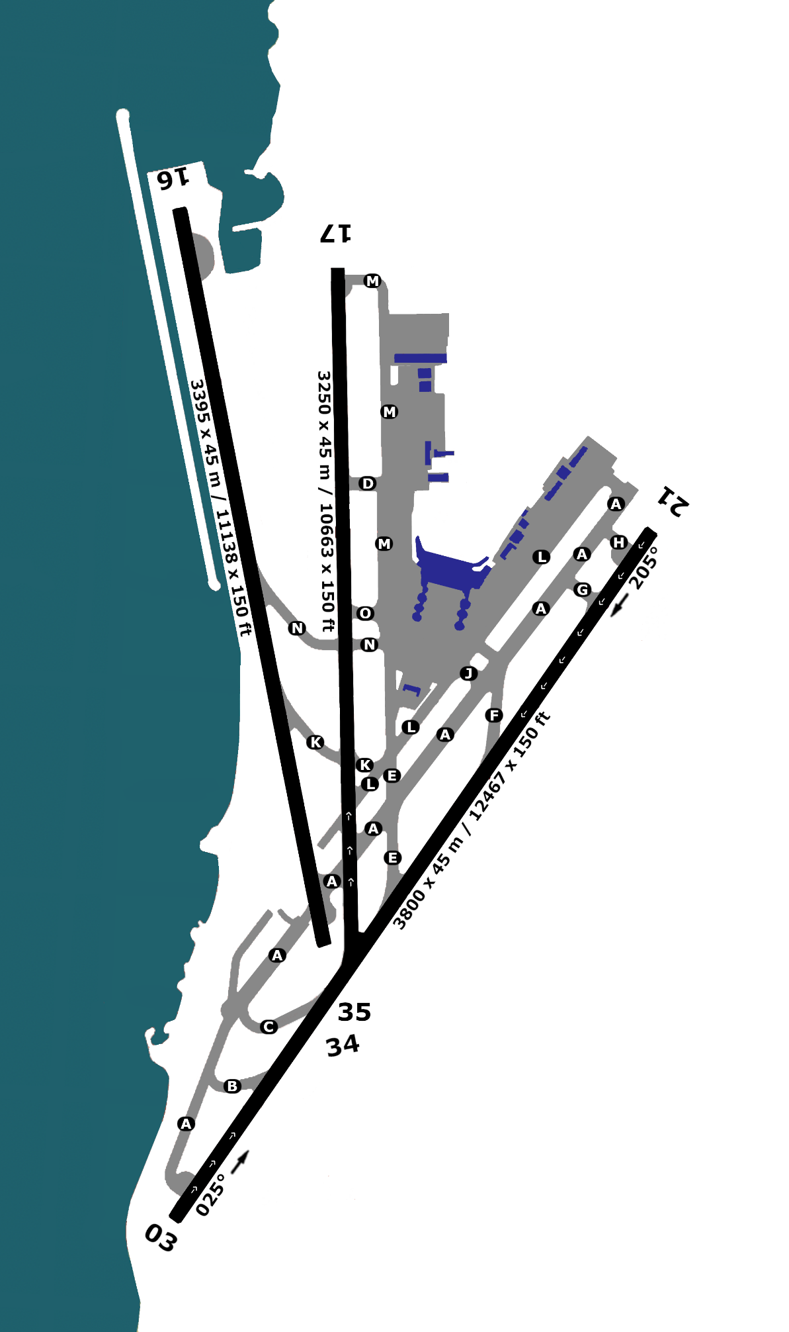
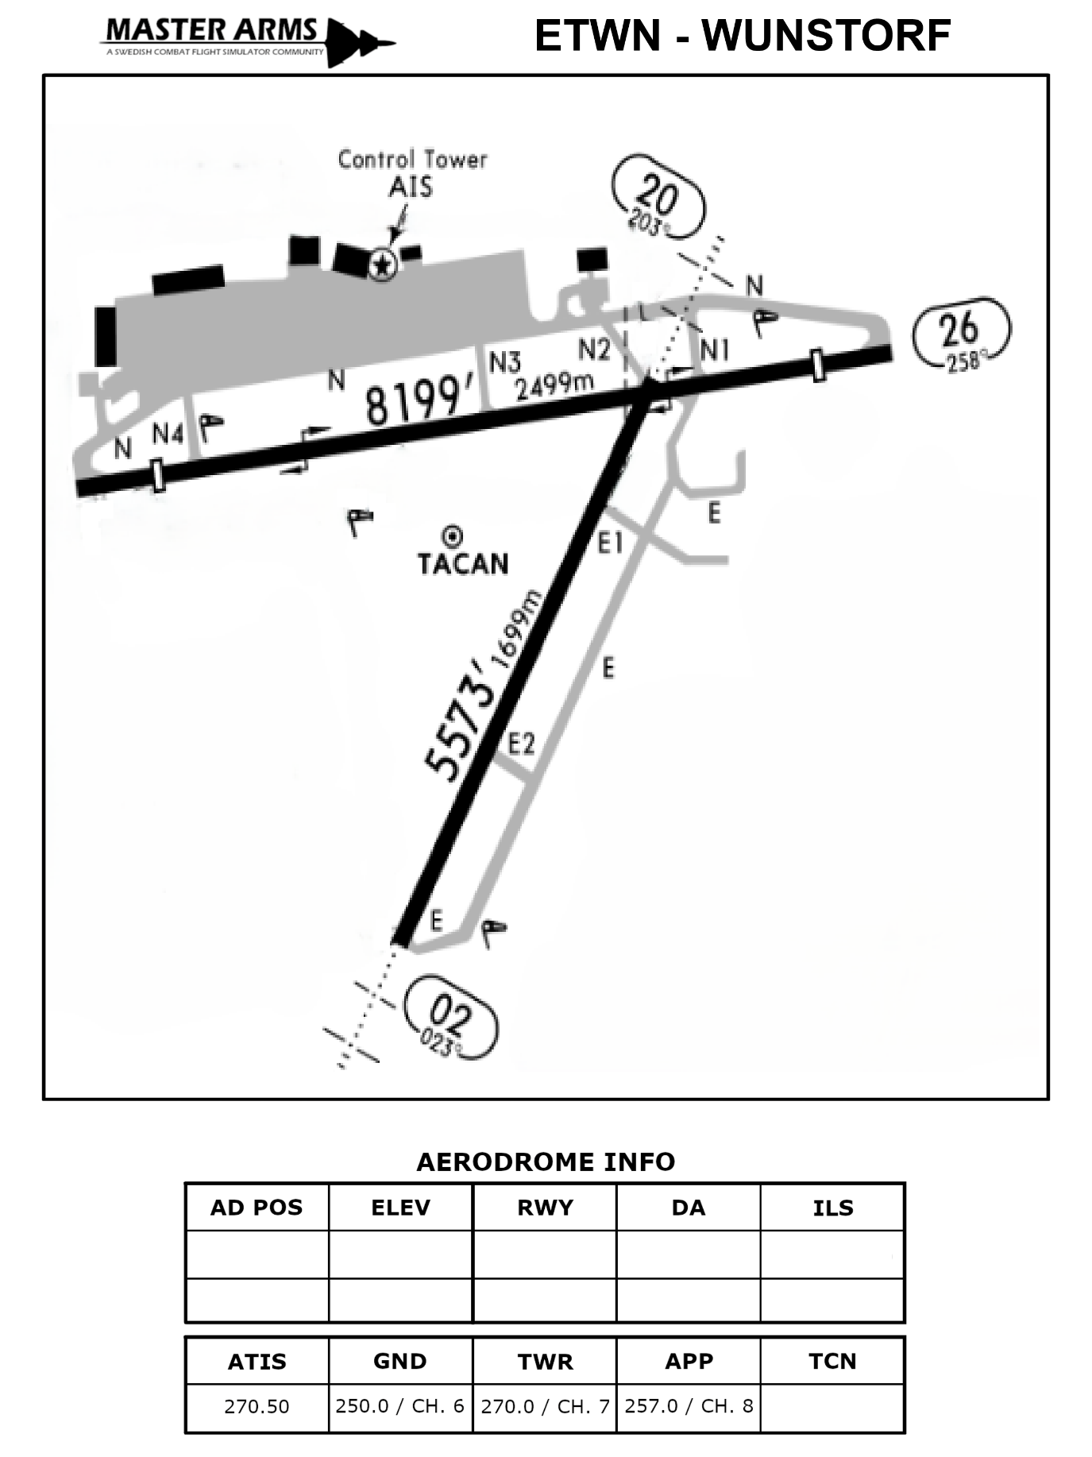



49 ft
47 ft
36 ft
85 ft
48 ft
21
03
35
17
16
109.50
35°29”14’E
OLBA – BEIRUT R. HARRI INTL
34
12 ft
1.0
3395 m
3395 m
3250 m
3250 m
3800 m
3800 m
33°50”11’N
1.0

